Министерство науки и высшего образования Российской Федерации
ФЕДЕРАЛЬНОЕ ГОСУДАРСТВЕННОЕ АВТОНОМНОЕ ОБРАЗОВАТЕЛЬНОЕ УЧРЕЖДЕНИЕ ВЫСШЕГО ОБРАЗОВАНИЯ
НАЦИОНАЛЬНЫЙ ИССЛЕДОВАТЕЛЬСКИЙ УНИВЕРСИТЕТ ИТМО

Факультет ФТИИ

Дисциплина:
«Архитектура вычислительных систем»

ПРАКТИЧЕСКАЯ РАБОТА №1
«Поднятие рабочего пространства. Bash команды.»
Вариант 7

Выполнил:
Трофимов Илья Артемьевич, студент группы J3115

Проверила:Денис Карепин

Цель работы
Получить практические навыки работы с файловой системой Bash и системой контроля версий Git. В ходе работы освоить создание и изменение структуры каталогов и файлов, настройку прав доступа, копирование, перемещение и удаление объектов, создание символических и жёстких ссылок, а также поиск, фильтрацию и обработку данных с помощью команд Bash, конвейеров и перенаправлений ввода-вывода. Закрепить базовые навыки работы с Git

Артефакты выполнения
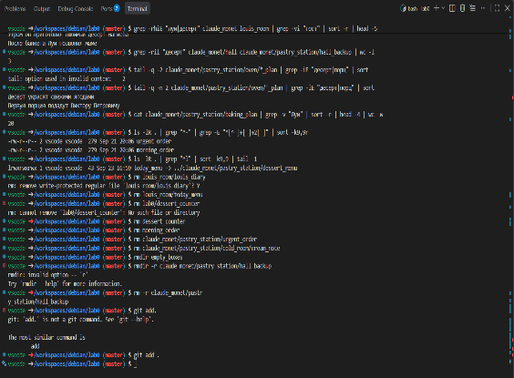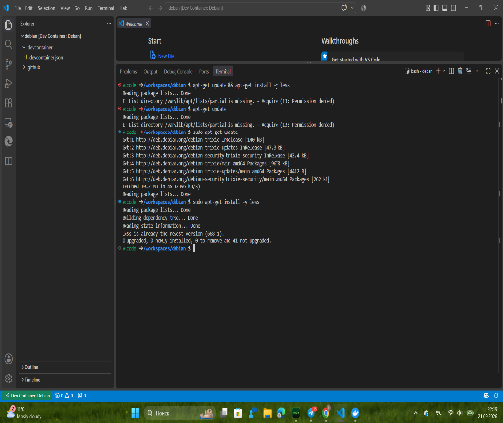

Все скрипты будут в приложеном файле

Использование GAI
Был использован ChatGPT
Цели использования: Для формирования перечня и сокращения времени поиска правил использования этих команд.
История диалога: будет приложена в отдельном файле

Рефлексия
Отточил навыки пользования Bash-командами и Git инструментами , научился подключатся к образу через VS code.

Исходный код

https://github.com/ilu-shaa/ArhK_laba

Список использованных источников
Шпаргалка от гпт(приложенный файл)

